Портфолио обучающегося ФКОУ ВО Кузбасский институт ФСИН России

Родионовой Татьяны Евгеньевны
Курсанта 13 учебной группы ФПД
набора 2020 года

Перечень индивидуальных образовательных достижений
№ п/п | Вид образовательных достижений |  |  | Описание индивидуальных образовательных достижений | Подтверждение уровня (факта) индивидуальных образовательных достижений | Самооценка образовательных достижений (индекс ИОД) | Примечания
1 | 2 |  |  | 3 | 4 | 5 | 6
Достижения в освоении основной образовательной программы
(образовательная активность)
1 | Уровень успеваемости за весь период обучения |  |  | Сдача экзаменационной сессии за 1 семестр | Ведомость промежуточной аттестации ПА-1 | СБу-балл | 4
 |  |  |  | Сдача экзаменационной сессии за 2 семестр | Ведомость промежуточной аттестации ПА-1 | СБу-балл | 3,29
 | Индекс ИОД по освоению основной образовательной программы |  |  |  |  | 3,64
Достижения в исследовательской и творческой деятельности
(творческая активность)
 | Курсовая работа по ТГП |  | «Понятие и формы реализации права» |  |  | 2
 | Состоит в группе спортивного совершенствования по лыжным гонкам и легкой атлетики |  |  |  | Рапорт | 1
 | 1 этап фестиваля художественного творчества среди студентов «Студенческая весна-2021» 08.04.2021 |  | 1 место в номинации «Эстрадный танец» |  | Диплом 1 степени | 3
 | Заседание научного кружка «Экономические аспекты в пенитенциарной системе» 30.04.2021 |  | Участие |  | Рапорт | 0,5 | Приложение 1,2
 | Концертная программа к смотру-конкурсу на лучшего начальника караула по охране объектов ФСИН России Дальневосточного и Сибирского федеральных округов 03.06.2021 |  | Участие |  | Рапорт | 0,5
 | Концерт, посвященный Дню России 12.06.2021 |  | Участие |  | Рапорт | 0,5
 | Индекс ИОД за творческую и исследовательскую активность |  |  |  |  | 7,5
Достижения в общественной жизни
(социальная активность)
 | Всероссийский забег «Зеленый марафон», который состоялся 05.06.2021 в парке им. Ю.А.Гагарина | Участие |  |  | Рапорт | 0,5 | Приложение 3
 | Индекс ИОД за социальную активность |  |  |  |  | 0,5
 | Итого суммарный индекс ИОД за весь период обучения |  |  |  |  | 11,57

Приложение 1
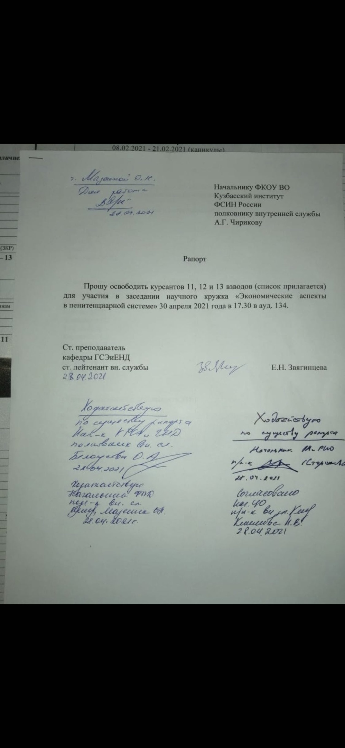
Приложение 2
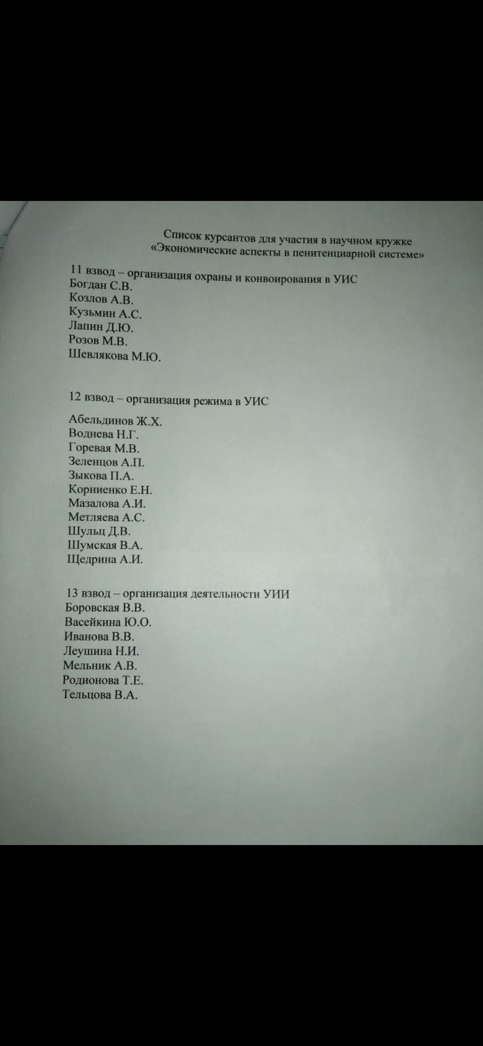
Приложение 3
